**Aufgabenvideo: Magnus Effekt (A)**__________

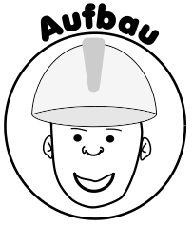

Für das Experiment *(„Magnus Effekt“)* benötigt man zwei Plastikbecher, Klebeband und

6 Gummibänder.

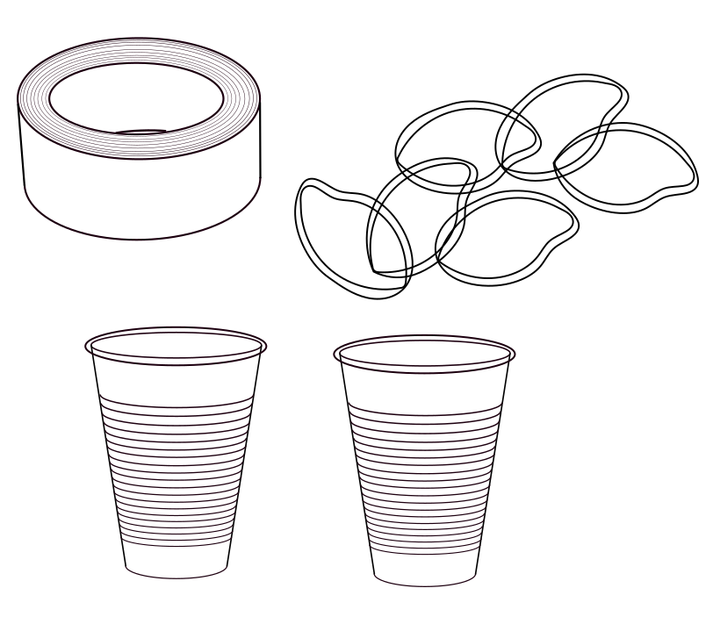



Notiere deine Beobachtungen

____________________________________________________________________________________

____________________________________________________________________________________

____________________________________________________________________________________

____________________________________________________________________________________

____________________________________________________________________________________

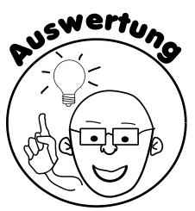

Erkläre deine Beobachtungen.

____________________________________________________________________________________

____________________________________________________________________________________

____________________________________________________________________________________

____________________________________________________________________________________

____________________________________________________________________________________

____________________________________________________________________________________

____________________________________________________________________________________

____________________________________________________________________________________

**Aufgabenvideo: Magnus Effekt (B)**__________

Für das Experiment *(„Magnus Effekt“)* benötigt man zwei Plastikbecher, Klebeband und

6 Gummibänder.

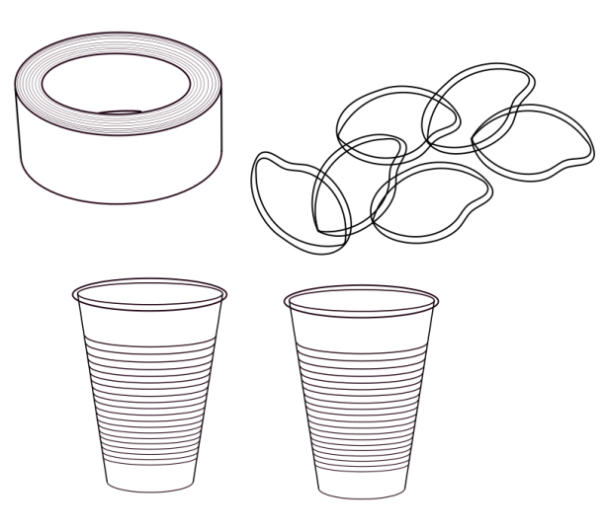



Notiere deine Beobachtungen. Folgende Begriffe können dir helfen: *sich drehen, Richtung ändern, fliegen.*

____________________________________________________________________________________

____________________________________________________________________________________

____________________________________________________________________________________

____________________________________________________________________________________



Ordne die Sätze in der richtigen Reihenfolge an und finde so das Lösungswort.

|  |  |  |
| --- | --- | --- |
| Über dem Zylinder werden die Luftteilchen dadurch mitgerissen, sodass dort nur noch wenige übrig bleiben.  (E) | Das Objekt dreht sich so, dass es sich rückwärts in Flugrichtung dreht.  (L) | Es entsteht ein Unterdruck nach oben und das Objekt wird nach oben gedrückt, es macht also eine Kurve.  (E) |
| Wir schießen ein Objekt, in diesem Fall zwei Plastikbecher, die mit Klebeband aneinander befestigt werden, mithilfe von Gummibändern ab.    (F) | Unterhalb des Zylinders prallen die Luftteilchen aufeinander und werden abgebremst. Dort verdichten sich also die Teilchen.  (G) | Es strömt dem Objekt Luft entgegen. Da das Objekt keine glatte Oberfläche besitzt, tritt Reibung zwischen den Luftteilchen und dem Objekt auf.  (I) |

Lösungswort:____________________

**Aufgabenvideo: Magnus Effekt (C)** __________

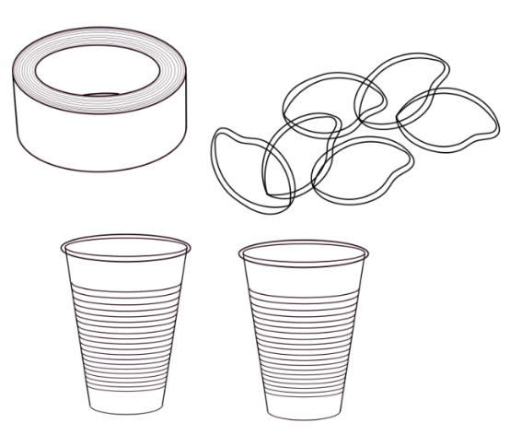

Für das Experiment *(„Magnus Effekt“)* benötigt man zwei Plastikbecher, Klebeband und

6 Gummibänder.



Man feuert die Plastikbecher mithilfe der Gummibänder so ab, dass sie sich **rückwärts in Flugrichtung** bewegen.

Dann fliegen sie nach **oben** weg.



**Aufgabe:**

Unser Objekt (Plastikbecher) dreht sich im Uhrzeigersinn während es nach links fliegt. Dementsprechend kommt ihm Luft entgegen und strömt nach rechts am Objekt vorbei. Der Becher macht eine Kurve nach oben, weil der Druck oben durch weniger Luftteilchen geringer ist. Zeichne viele aufeinanderprallende Luftteilchen ein, dort wo sie sich verdichten, und weniger Luftteilchen über dem Objekt.

